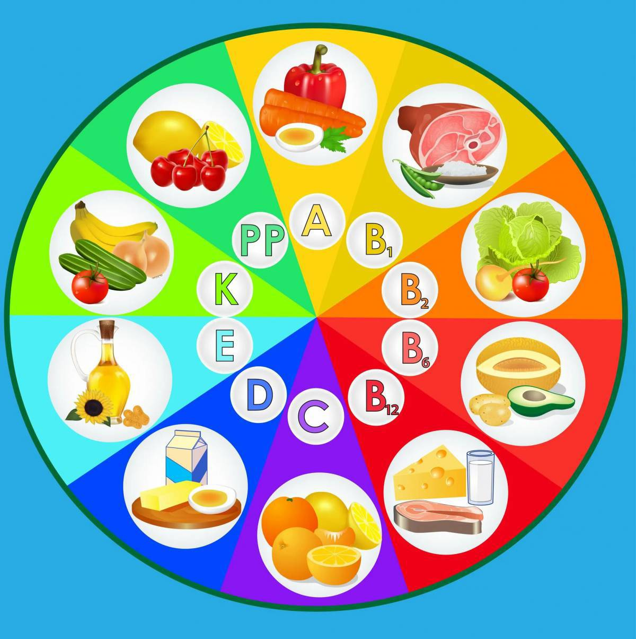 | Результаты анкетирования  АНКЕТА ДЛЯ РОДИТЕЛЕЙ №1

1.Удовлетворяет ли Вас система организации питания в школе?

2.Считаете ли Вы рациональным организацию горячего питания в школе?

3.Удовлетворены ли Вы санитарным состоянием столовой?

4. Довольны ли вы качеством школьного питания?

5. Принимаете ли вы активное участие в классных и общешкольных мероприятиях, связанных с вопросами питания детей?

6. Вы считаете меню в школьной столовой разнообразным, вкусным?

7. Говорите ли вы с вашим ребенком дома о пользе той или иной пищи, о витаминах, содержащихся в разных блюдах?

